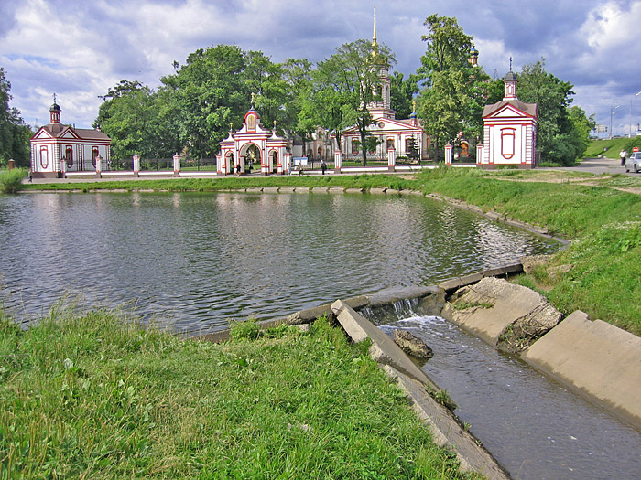
Песня о районе Лианозово

На северо-востоке вырос он,
С Москвой сумел так органично слиться.
Высокий молодой микрорайон –
Один из младших сыновей столицы.
Наш Лианозово весь бело-голубой,
Он окружен зелеными лесами,
И птицам так привольно здесь весной
Всех радовать своими голосами!
Мы – жители прекрасного района,
Мы – вместе все – огромная семья.
Чтоб был район и чистым и зеленым,
Должны стараться вместе - ты и я.
Он нашей малой родиной зовется,
В нем детям, внукам жить, творить, мечтать.
Так пусть в сердцах призыв мой отзовется:
К его судьбе не равнодушным стать!
Чтоб свой район они родным считали,
Гордились им, любили, берегли,
И где бы волею судьбы не оказались –
Найти дороже места не смогли!

Автором стихов к песне о районе Лианозово является жительница района Эмма Лучкина, музыкальная обработка – директора Лианозовского парка
культуры и отдыха Андрея Михеева.

